Приоритетные проекты в сфере образования
на 2017-2025 годы
Во исполнение пункта 5 Указа Президента России от 30 июня 2016 года №306 «О Совете при Президенте Российской Федерации по стратегическому развитию и приоритетным проектам» Постановлением от 15 октября 2016 года №1050 утверждено Положение об организации проектной деятельности в Правительстве Российской Федерации (далее – Положение). Положением устанавливается порядок организации проектной деятельности, который определяет организационную структуру системы управления проектной деятельностью, этапы инициирования, подготовки, реализации, мониторинга и завершения приоритетных проектов (программ). Устанавливается порядок организации проектной деятельности, который определяет организационную структуру системы управления проектной деятельностью, этапы инициирования, подготовки, реализации, мониторинга и завершения приоритетных проектов (программ). Функции федерального проектного офиса закреплены за Департаментом проектной деятельности Правительства России. Центром компетенций проектного управления определён Научно-образовательный центр проектного менеджмента Российской академии народного хозяйства и государственной службы при Президенте Российской Федерации. Органам государственной власти субъектов Федерации рекомендовано организовать проектную деятельность на региональном уровне, руководствуясь утверждённым Положением об организации проектной деятельности в Правительстве России. Распоряжением №2165-р утверждён план первоочередных мероприятий по организации проектной деятельности в Правительстве Российской Федерации на 2016 и 2017 годы (далее – План). Планом предусмотрены организационные мероприятия, нормативное и методическое обеспечение, создание автоматизированной информационной системы проектной деятельности, развитие компетенций участников проектной деятельности. Принятые решения обеспечат реализацию приоритетных проектов (программ) по основным направлениям стратегического развития Российской Федерации в рамках деятельности совета, единые подходы к организации проектной деятельности по приоритетным проектам (программам) в Правительстве России и в федеральных органах исполнительной власти при реализации их ведомственных проектов (программ).

25 октября 2016 г. (Горки, Московская область) прошло заседание президиума Совета при Президенте Российской Федерации по стратегическому развитию и приоритетным проектам, где приняли решение о запуске в работу приоритетных проектов по социальному блоку – в сферах образования и здравоохранения.

Утверждены пилотные проекты которые охватывают практически все уровни – от школы до вуза.
Так, цель приоритетного проекта «Формирование современной образовательной среды для школьников» - обеспечить повышение доступности и качества общего образования в Российской Федерации за счет создания к 2025 году 6531,287 тыс. новых мест в общеобразовательных организациях субъектов Российской Федерации, в том числе путем строительства объектов инфраструктуры общего образования с применением современных архитектурно-планировочных решений (далее - "Школы нового типа"), увеличения к 2025 году доли общеобразовательных организаций, осуществляющих образовательную деятельность в одну смену в соответствии с федеральными государственными образовательными стандартами, до 100%. Государство выделит средства на ремонт и строительство школ, а также на оснащение их лабораторий и мастерских современным оборудованием. Цель данного проекта – сформировать современную образовательную среду для школьников. Деньги будут выделяться на ремонт и строительство школ, на оснащение школ современным оборудованием, чтобы обучающиеся могли осваивать новые предметы на практике – и в мастерских, и в лабораториях. Будут разгружены переполненные помещения, увеличено число детей, которые будут учиться в одну, первую смену. Это стратегическая задача по всему школьному проекту. Работа в этом направлении уже ведётся, и она будет продолжена.
В рамках приоритетного проекта «Повышение качества и доступности онлайн-образования» в России будет создан единый портал для размещения онлайн-курсов с подтвержденным авторством. Проект объединит несколько платформ электронного образования, а пользователи получат возможность завести цифровое портфолио. У всех, кто пожелает, появится своё так называемое цифровое портфолио, которое можно будет предъявить, например, потенциальному работодателю. Этот проект направлен на повышение качества и доступности онлайн-образования.
Проект по направлению "Подготовка высококвалифицированных специалистов и рабочих кадров с учетом современных стандартов и передовых технологий" ("Рабочие кадры для передовых технологий") направлен на то, чтобы в различных образовательных учреждениях внедрялись современные методики обучения и проверки знаний международного движения WorldSkills. Третий проект позволит увеличить численность квалифицированных рабочих кадров.
Приоритетный проект «Развитие высших учебных заведений» продолжит работу по закреплению позиций российских вузов в мировых рейтингах и увеличению числа инновационных, технологических и социальных университетских центров в регионах. Планируется, что в своих технопарках, инжиниринговых центрах и бизнес-инкубаторах они смогут разрабатывать технологические и социальные проекты в рамках государственно-частного партнерства.
У каждого проекта уже есть проектные комитеты, работу которых координирует вице-премьер Ольга Голодец.

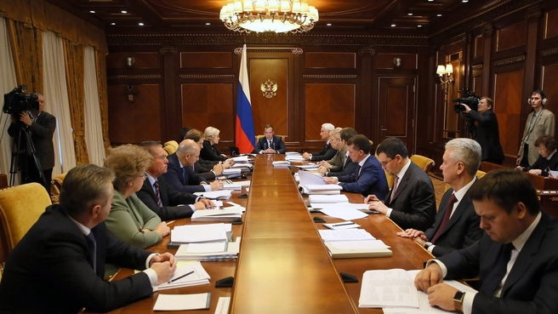
Заседание президиума Совета при Президенте Российской Федерации по стратегическому развитию и приоритетным проектам

